**Биметаллические комплексы природных хлоринов для биомедицинского применения**

***Попов А.А., Сущенко Е.В., Аникеев А.К., Минаков Д.А.*, *Васильчиков И.М.***

*Аспирант, 4 год обучения*

*МИРЭА – Российский технологический университет, институт тонких химических технологий им. М.В. Ломоносова.*

*E-mail: alexander.p.tmb@gmail.com*

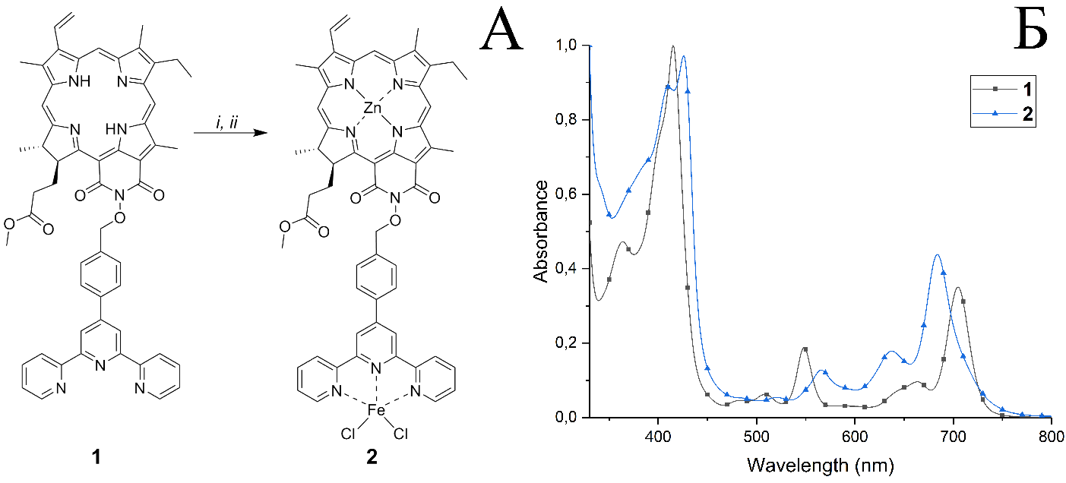В настоящей работе была изучена возможность получения биметаллических комплексов хлоринов, содержащих два различных металла в составе тетрапиррольного макроцикла и на его периферии. Способ получения таких соединений включал в себя обработку терпиридин-содержащего хлорина **1** ацетатом цинка с последующим добавлением FeCl2 к реакционной массе без выделения промежуточного цинкового комплекса (Рис. 1А), при этом наблюдали замещение атома цинка на атом железа в терпиридиновом фрагменте.

Рис. 1. **А** Схема синтеза биметаллических комплексов хлоринов. Реагенты и условия: *i* – Zn(OAc)2, CH2Cl2/MeOH; *ii* – FeCl­2, ацетон, 5 ч. **Б** Спектры поглощения соединений **1** и **2** в CH2Cl2.

При изучении спектральных свойств было обнаружено, что введение металла на периферию макроцикла соединения **2** оказывает значительное влияние на спектральные свойства хлорина (Рис. 1Б). При введении железа (II) в состав терпиридинового фрагмента наблюдали новую полосу поглощения в области 570 нм, характерную для металлокомплексов такого типа и значительный рост коэффициента экстинкции полосы поглощения в области 365 нм.

Таким образом, был предложен подход, позволяющий в одну стадию получать биметаллические комплексы, содержащие различные металлы в составе хлоринового макроцикла и на его периферии. Полученные биметаллические конструкции могут потенциально применяться для комбинированной МРТ и флуоресцентной диагностики, а также в качестве тераностических агентов для флуоресцентной визуализации, фотодинамической и химиотерапии.

*Работа выполнена под руководством зав. каф. ХТБАСМиОХ им. Н.А. Преображенского д.х.н., проф. Грина М.А.*